
Как приучить ребенка к горшку
Приучение к горшку — это не столько обучение навыку, сколько процесс взаимопонимания между родителем и ребенком. Здесь нет универсальной формулы, потому что каждый малыш развивается в своем темпе. Но есть проверенные подходы, которые помогут сделать этот этап менее стрессовым и для вас, и для ребенка. Главное — не торопиться и не сравнивать своего малыша с другими.
Вопрос о том, когда начинать приучение к горшку, волнует многих родителей. Одни слышат советы начинать с 10 месяцев, другие — что до двух лет и думать об этом не стоит. На самом деле, возраст — это лишь один из факторов, и ориентироваться стоит не на календарь, а на признаки готовности ребенка.
Выбор горшка — это не просто покупка очередной детской вещи. От того, насколько удобным и безопасным он будет, зависит успех всего процесса приучения.
Пластиковые горшки легкие и простые в уходе, но они могут быть холодными и неприятными на ощупь. Мягкие накладки делают сидение комфортнее, но их сложнее чистить. Музыкальные горшки могут отвлекать ребенка, но иногда они помогают создать положительную ассоциацию с процессом.
Практические советы по выбору горшка:
• Устойчивость — горшок не должен шататься или переворачиваться.
• Высота — ребенок должен легко ставить ноги на пол.
• Наличие спинки — это делает сидение более комфортным.
• Легкость в уходе — горшок должен быстро и просто мыться.

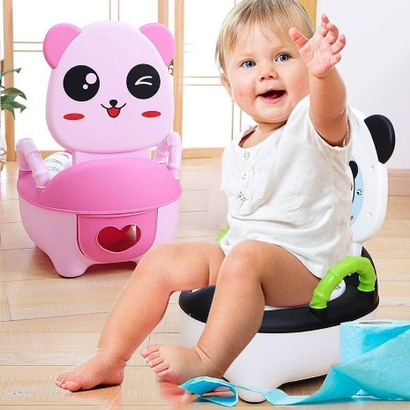


Приучение к горшку — это процесс, который требует времени и терпения. Вот пошаговая инструкция, которая поможет сделать его максимально комфортным для ребенка.
Перед тем как начать приучение, дайте ребенку познакомиться с горшком. Поставьте его в комнате, где малыш проводит больше всего времени, и объясните, для чего он нужен. Можно посадить на горшок куклу или мишку, чтобы реб
енок понял, что это безопасно и не страшно.
Высаживайте ребенка на горшок в определенные моменты: после сна, перед прогулкой, после еды. Это поможет ему выработать привычку. Не держите малыша на горшке дольше 5-7 минут — это может вызвать у него негативные ассоциации.
Хвалите ребенка каждый раз, когда он успешно сходит на горшок. Это может быть улыбка, аплодисменты или просто радостные слова. Главное — не переусердствовать, чтобы малыш не начал манипулировать вами.
Если ребенок не успел добежать до горшка, не ругайте его. Спокойно объясните, что в следующий раз нужно попроситься заранее. Если малыш расстроился, поддержите его и скажите, что все получится.
Если ребенок боится горшка, попробуйте сделать его более привлекательным.. Можно посадить на горшок любимую куклу или мишку, чтобы малыш понял, что это безопасно.

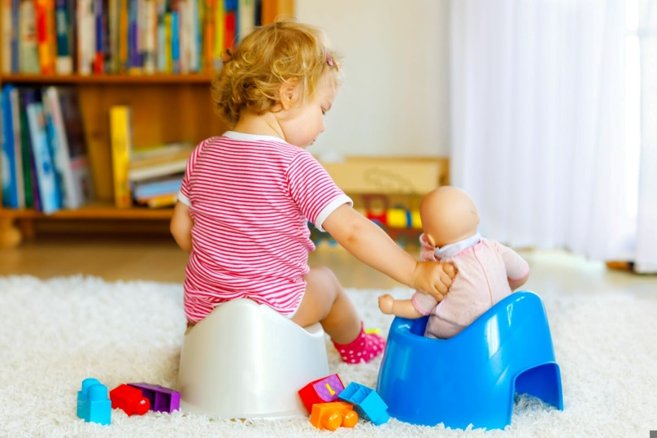

Иногда ребенок, который уже начал ходить на горшок, вдруг перестает это делать. Это может быть связано со стрессом, болезнью или изменениями в семье. В такой ситуации важно не давить на малыша и вернуться к приучению постепенно.
Ночью ребенок не всегда может контролировать мочеиспускание. Если малыш просыпается мокрым, не ругайте его. Просто смените белье и уложите спать дальше. Со временем он научится просыпаться ночью, чтобы сходить на горшок.
Никогда не ругайте ребенка за то, что он не успел добежать до горшка. Это может вызвать у него страх и отторжение. Лучше спокойно объясните, что в следующий раз нужно попроситься заранее.
Если вы начали приучение, важно придерживаться одного подхода. Нельзя сегодня высаживать ребенка на горшок по часам, а завтра — ждать, пока он сам попросится. Это только запутает малыша.
Каждый ребенок развивается в своем темпе. Не стоит сравнивать своего малыша с другими детьми и тем более говорить ему об этом. Это может вызвать у него чувство неполноценности.
Если малыш показывает, что хочет в туалет, не откладывайте это на потом. Ребенок может не успеть добежать до горшка, и это вызовет у него разочарование

